ФЕДЕРАЛЬНОЕ ГОСУДАРСТВЕННОЕ АВТОНОМНОЕ ОБРАЗОВАТЕЛЬНОЕ УЧРЕЖДЕНИЕ ВЫСШЕГО ОБРАЗОВАНИЯ
«БЕЛГОРОДСКИЙ ГОСУДАРСТВЕННЫЙ НАЦИОНАЛЬНЫЙ
ИССЛЕДОВАТЕЛЬСКИЙ УНИВЕРСИТЕТ»
(НИУ «БелГУ»)

ИНСТИТУТ ИНЖЕНЕРНЫХ И ЦИФРОВЫХ ТЕХНОЛОГИЙ

Кафедра информационных и робототехнических систем

ОТЧЕТ
по лабораторной работе №1
по дисциплине «Web-технологии»
студента очной формы обучения
направления подготовки
09.03.02 Информационные системы и технологии
группы 12002409
Блинов Кирилл Игоревич

БЕЛГОРОД 2026
Цель работы: создать в текстовом редакторе Web-страницы с текстом по заданиям и применить разметку средствами HTML.
Задание 1
1. Создание проекта Letter
Создан проект Letter со стандартной файловой структурой
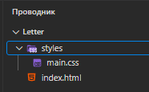
Рисунок 1 - проект Letter
2. Добавление текста письма
В body файла index.html помещён весь текст письма из методички
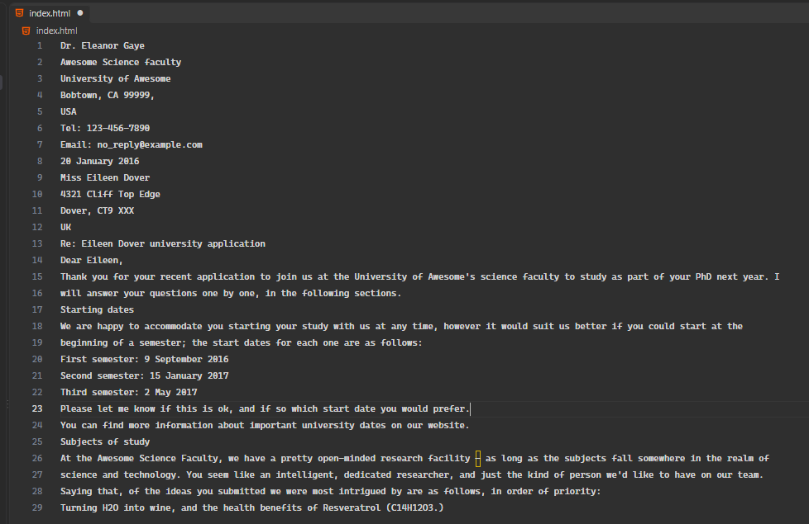
Рисунок 2 - текст письма
3. Создание и заполнение файла CSS
В папке styles создан файл main.css. В него перенесены все правила CSS из методички:
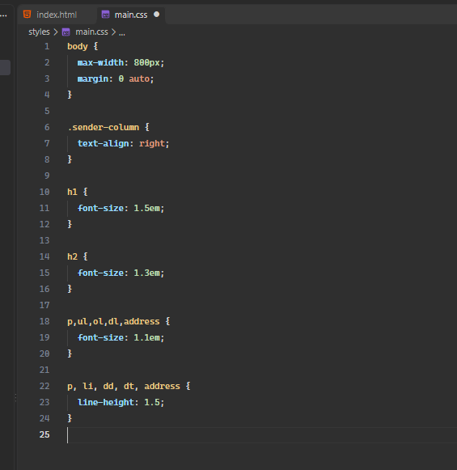
Рисунок 3 – стили проекта
4. Подключение CSS и метаданные
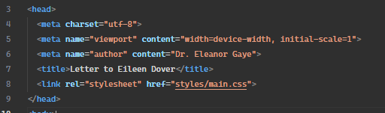
Рисунок 4 – Подключение CSS
5. Форматирование письма
Структура письма
Документ содержит doctype, html, head и body. Текст разбит на параграфы p. Тема письма Re: Eileen Dover university application оформлена одним h1, три раздела - заголовками h2.
Даты начала семестров оформлены списком ul, темы исследований - нумерованным списком ol, танцы и определения - списком dl с элементами dt и dd.
Адреса и даты
Оба адреса помещены в address, строки разделены br. Имена, Tel и Email выделены strong. Первому адресу и абзацу с первой датой задан class="sender-column".
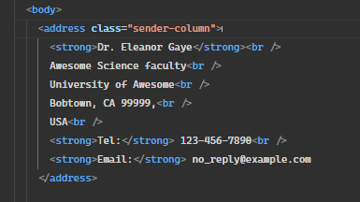
Рисунок 5 – Подключение CSS

Все четыре даты оформлены time с машинным значением datetime: 2016-01-20, 2016-09-09, 2017-01-15 и 2017-05-02.
Строчные элементы
Для PhD, HTML, CSS, BC и Esq применены abbr с подсказками title: Doctor of Philosophy, HyperText Markup Language, Cascading Style Sheets, Before Christ и Esquire.
Четыре нижних и два верхних индекса заданы sub и sup. Градус и умножение записаны сущностями &deg; и &times;, проверенными по справочнику HTML WHATWG.
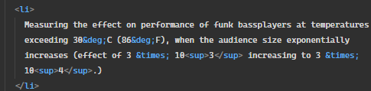
Рисунок 6 – Подключение CSS

По смыслу выделены strong выражения any time и in order of priority. Обе ссылки имеют href="http://example.com" и title. Девиз заключён в q, источник цитаты - в cite.
Результат задания 1

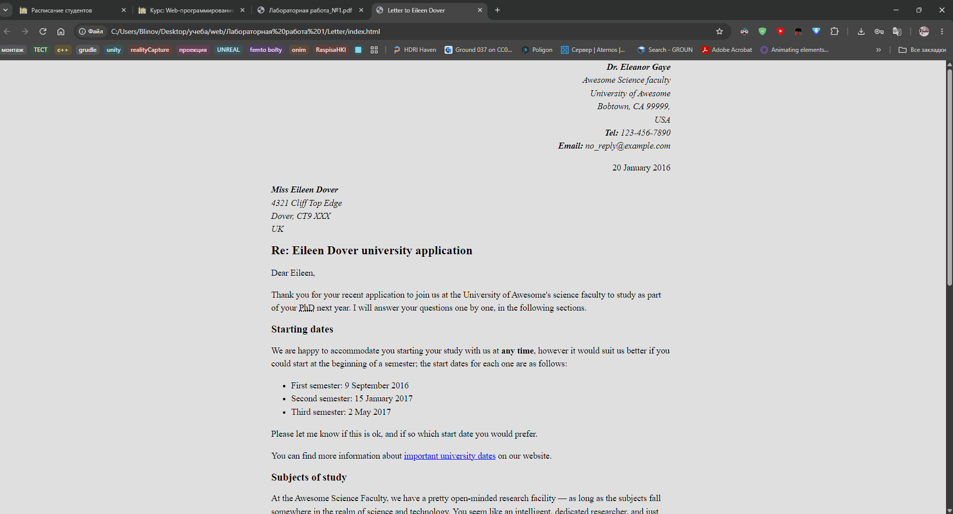
Рисунок 7 - Письмо первая часть

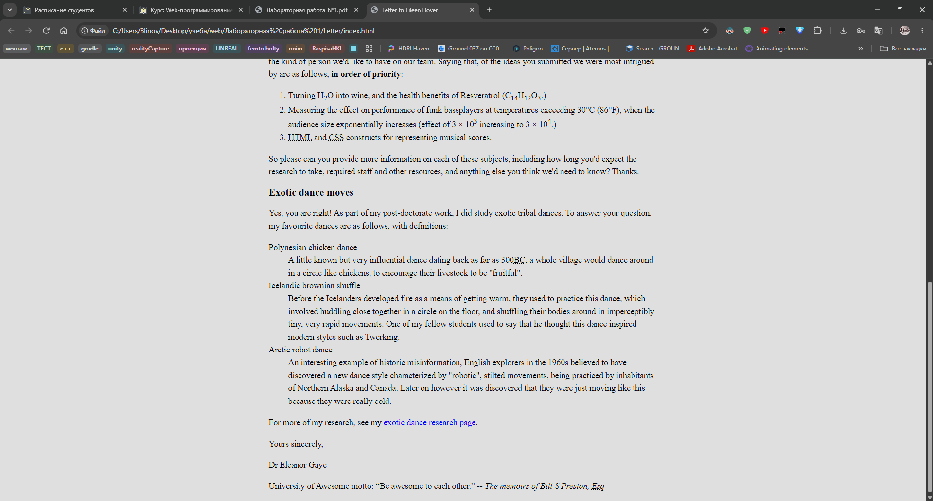
Рисунок 8 - Письмо продолжение
Задание 2
1. Создание проекта Planets
Создан проект Planets с файлом index.html и папкой styles.
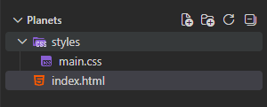
Рисунок 9 - проект Planets
2. Создание структуры таблицы
В body добавлена таблица table с разделами thead и tbody.
3. Добавление подписи
Добавлена подпись caption со ссылкой на источник данных.
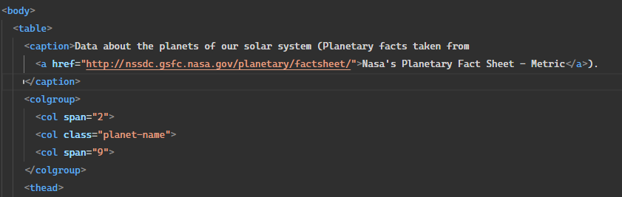
Рисунок 10 - структура и подпись таблицы
4. Добавление заголовков столбцов
В thead добавлены десять заголовков столбцов. Степени в единицах измерения оформлены sup.
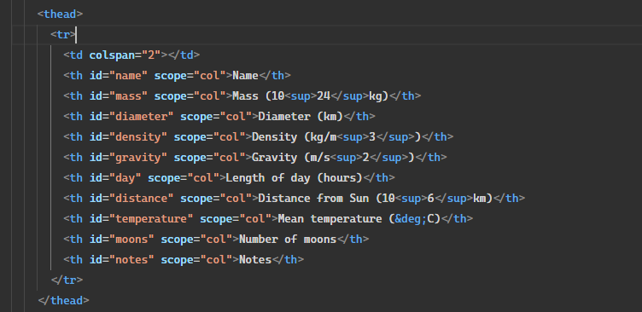
Рисунок 11 - заголовки столбцов
5. Добавление строк и заголовков
В tbody добавлены девять строк с планетами. Ячейки групп объединены rowspan и colspan.
6. Размещение данных по ячейкам
Данные из методички распределены по ячейкам td.
7. Связь заголовков и данных
Заголовки и ячейки связаны атрибутами scope, id и headers.
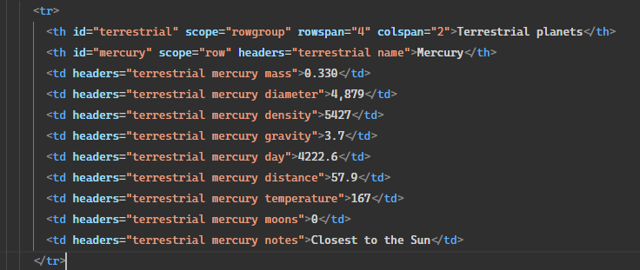
Рисунок 12 - строка таблицы и связь с заголовками
8. Чёрная рамка столбца названий
Столбец с названиями планет выделен чёрной рамкой через класс planet-name.
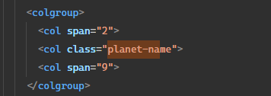
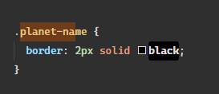
Рисунок 13 - рамка столбца названий

Результат задания 2
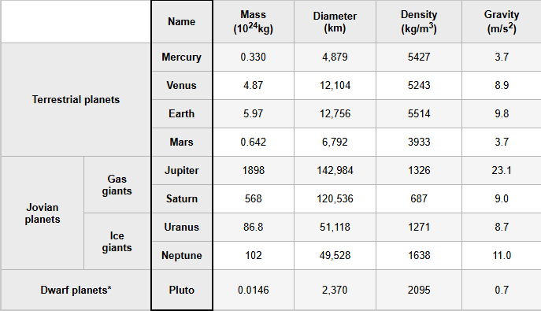
Рисунок 14 - таблица планет, левая часть
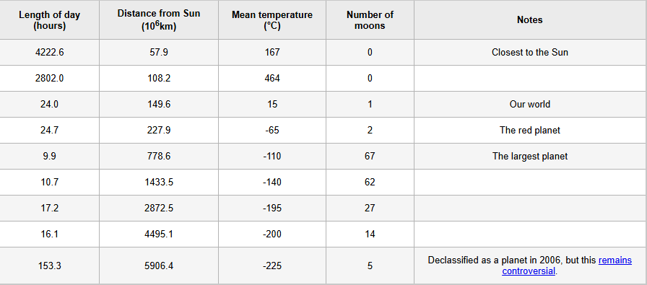
Рисунок 15 - таблица планет, правая часть

Вывод: созданы страницы Letter и Planets с разметкой текста и таблицы.

